2011.11.24アップ 20200614増補

復習: 公理IV-C
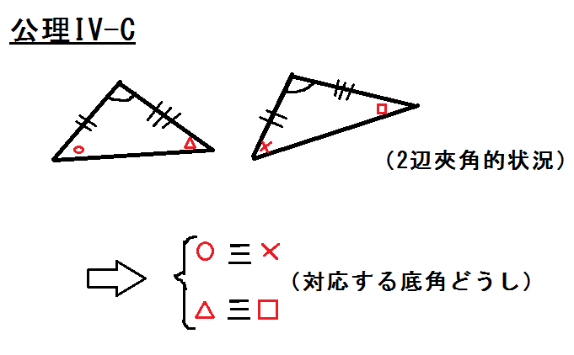

第１合同定理（対応する２辺夾角）
△ABCと△A´B´C´において
AB≡A´B´，AC≡A´C´，∠A≡∠A´ならば、△ABC≡△A´B´C´である。
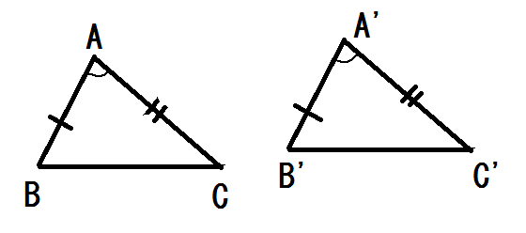

証明（公理IV－C 利用）
公理IV－Cより∠B≡∠B´，∠C≡∠C´となる。

あとは ≡ を示せば、（3辺３角揃って、）よい。

半直線B´C´上にBC≡B´D´となる点D´をとる。

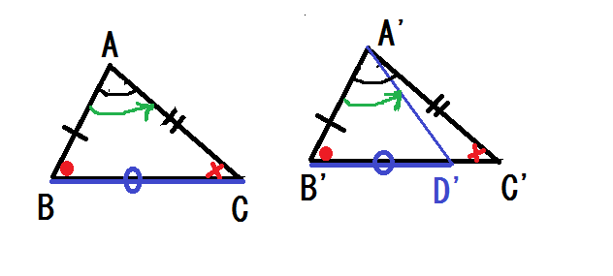

△BACと△B´A´D´において、
BA≡B´A´，BC≡B´D´，∠B≡∠B´（２辺夾角的状況）なので、
公理IV－ より、∠BAC≡∠B´A´D´となる。
すると∠B´A´D´≡∠BAC
≡∠B´A´C´・・・（定理の仮定より）
となる。

したがって半直線A´D´とA´C´は一致する。
故に点D´とC´は同一である。
よってBC≡B´D´
≡B´C´
となる。
（証明終）

